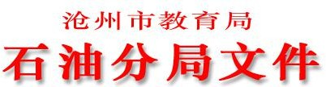

沧教石油人劳字〔2022〕40 号

关于做好 2021－2022 学年度石油分局评优推荐工作的通知

石油分局所属各单位：
为深入贯彻落实党和国家科教兴国和人才强国战略，大力倡导尊重知识、尊重人才的社会风气，进一步激励广大教师和教育 工作者献身教育事业，努力办好人民满意的教育，石油分局决定 对做出显著成绩的优秀教师、优秀教育工作者和优秀班主任进行表彰奖励。现将有关事宜通知如下：
一、组织领导
石油分局成立评选表彰领导小组，负责评选表彰的组织领导工作。
组 长：郝清秀 石油分局局长副组长：赵万里 石油分局副局长
郝旭光 石油分局副局长

马喜民 石油分局党委委员成 员：王树文 石油分局办公室主任
王清杰 石油分局组织监察科科长张 革 石油分局人事劳资科科长
张春彦 石油分局基础教育管理科科长孟庆彪 石油分局教育教学研究室主任卢世忠 石油分局工会办公室主任
领导小组下设办公室，办公室设在分局人事劳资科。
二、评选范围
石油分局“十佳优秀教师”、优秀教师评选范围为石油分局所属学校符合评选条件、具有教师资格、从事教学工作的专任教师；石油分局“十佳优秀班主任”为石油分局所属学校符合评选条件、表现突出的班主任；石油分局优秀班主任为石油分局所属学校符合评选条件，且为 2021-2022 学年度分局级及以上先进班集体的班主任；石油分局优秀教育工作者评选范围为学校、分局机关符合条件的工作人员。
三、推荐办法
石油分局“十佳优秀教师”按各单位教职工人数划段确定推 荐名额参加分局组织的评选，即教职工人数在 50 人及以上的单
位可择优推荐 2 人，教职工人数在 49 人以下的单位可择优推荐
1 人；石油分局“十佳优秀班主任”按各单位班级数划段确定推
荐名额参加分局组织的评选，即班级数在 15 个班及以上的单位

可择优推荐 2 人，班级数在 15 个班以下的单位可择优推荐 1 人。石油分局“十佳优秀教师”、“十佳优秀班主任”、优秀教师、优秀教育工作者、优秀班主任分配名额见附件 1。
四、评选条件
（一）石油分局“十佳优秀教师”、“十佳优秀班主任”、优秀教师、优秀班主任
- 认真学习贯彻习近平新时代中国特色社会主义思想，忠诚于党和人民的教育事业，全面贯彻党的教育方针，坚持践行“四有好老师”“四个引路人”和“四个相统一”要求。
- 落实立德树人根本任务，坚持以德立身、以德立学、以德施教、以德育德，德为人师，行为世范，高风亮节，为人师表。
- 坚持把思想政治工作贯穿教育教学全过程，注重全程育 人、全方位育人，使课程教学与思想政治教育同向同行。
- 遵守国家法律法规和教育主管部门的规章制度，无私奉献，师德高尚，没有有偿家教、有偿补课行为，年度及师德考核 均为合格以上。
- 积极实施素质教育，努力推进教育教学改革创新。坚守教育教学一线，切实履行教师岗位职责义务，高质量完成教育教 学任务，业绩考核排在本单位前列。
参加石油分局“十佳优秀教师”、“十佳优秀班主任”评选的人员除具备上述条件外，还须同时具备以下条件：
- 从事教育教学工作 5 年以上，积极实施素质教育,热爱学

生,促进学生的全面发展,教书育人,为人师表,在教育教学工作 中成绩显著；
- 近五年（2017 至今）获得过石油分局级及以上优秀教师或优秀班主任称号（分局级优秀班主任是指获得分局颁发优秀班 主任证书的人员；分局级以上评选优秀班集体，不评选优秀班主任，优秀班集体的班主任按优秀班主任对待）；
- 近五年（2017 至今）年度考核或师德考核累计被评为优秀两次及以上。
（二）石油分局优秀教育工作者
坚持以习近平新时代中国特色社会主义思想为指导，忠诚热爱人民教育事业，模范履行岗位职责，带头培育和践行社会主义核心价值观，履职尽责，真抓实干，服务大局，开拓创新，充分 展现新时代教育工作者的良好形象，模范遵守国家法律法规，无任何违法违纪问题，并具备下列条件：
- 全面贯彻党的教育方针，落实立德树人根本任务，坚持以 德立身，信念坚定，品德高尚。
- 坚持把思想政治工作贯穿教育教学管理全过程，注重全程 育人、全方位育人。
- 教育教学管理理念先进，工作成绩显著，坚持改革创新， 不断探索新形势下教育管理的新思路、新方法。
- 工作作风优良，业绩显著，爱岗敬业，甘于奉献，勇于担 当，善于作为，在全心全意为师生服务等方面充分发挥先锋模范

作用。
- 善于研究和把握教育规律，勤勉尽责，忠于职守，在本单位建设、管理、服务、发展等方面作出显著成绩。
五、评选推荐程序
- 学习动员。各单位要组织广大教职工认真学习和领会文件 精神，动员全体教职工积极参与推荐评选工作，以激发教职工工 作的积极性，推动教育教学工作的深入开展。
- 评选推荐。各单位在组织推荐评选过程中，要充分利用好年度考核、教师的考核评价结果，把评选推荐先进与年度考核、教师考核评价有机结合起来。
- 确定推荐人选。在充分发扬民主的基础上，经校务委员会 讨论，确定推荐人选。
- 各单位对推荐人选进行公示（参见公示样本），公示时间不少于 5 个工作日。
六、有关说明及要求
（一）评选推荐指标要向教学一线教师倾斜，从严掌握科级领导干部的推荐比例。
（二）评选工作是一项十分严肃的工作，各单位要从维护广大教职工切身利益的高度，切实加强组织领导，严格程序，严格 标准，严格把关，并把评选过程作为一次学习、交流、提高的过 程，作为调动广大教职工积极性的一种激励措施。
（三）坚持评选条件。各单位要严格按评选条件，真正把符

合条件的职工评选出来，坚决防止和杜绝“轮流坐庄”、“特殊情 况照顾”等现象的发生。在推荐评选工作中不按程序评选或有舞弊行为的，一经查实，取消荣誉称号，并追究单位领导责任。
（四）获得石油分局“十佳优秀教师”、“十佳优秀班主任” 荣誉称号的人员在分局内部职称推荐量化打分过程中可参照市级荣誉称号赋分。
（五）各单位要安排工作人员对所有材料进行逐一核实、整 理，于 8 月 24 日前由工作人员将以下材料报分局人事劳资科： 1.公示单位负责人签字、盖章后在本单位公示栏张贴，并上
报公示照片电子版（将公示栏及公示一并照入，要能看清内容）。 2.附件 2、附件 3 只报电子版（电子版为 EXCEL 格式，附件
3 要严格按示例格式填写）；附件 4 上报纸制版及电子版（电子版为 WORD 格式，命名为“**学校+荣誉称号+姓名”）；电子版放到以学校命名的文件夹里，发至 QQ 或企业微信。
- 推荐评选石油分局“十佳优秀教师”“十佳优秀班主任”的人员还需提供以下材料（注意下方标注的材料的年限，不得瞒报、多报，并与附件 3 中填写内容完全一致），按下列顺序装入档案袋，袋面注明单位、姓名、参评称号、原件目录（注明年度、名称）：
- 教师资格证、学科带头人、骨干教师、兼职教研员证书原件；
- 近五年年度考核表（2017-2021 年）原件五份；

- 近五年师德考核（2017-2021 年）原件五份，如无法提供，可由学校出具证明，校长签字、盖章后，报分局基础教育 科核实，经办人签字、盖章；
- 近五年荣誉称号证书原件（2017 年至今，要求石油分局级及以上）；
- 近五年专业奖励证书原件（2017 年至今，要求石油分局级及以上）；
- 近三年教学成绩（2019 年至今）的书面证明，校长签字、加盖学校公章后，分局相关科室负责人签字、盖章；
- 近三年教研成果（2019 年至今，要求石油分局级及以上。教研成果提供相关证书，必须已结题或完成，且为参研人员 前三名）。
- 附件 5 在分局确定人选后，于 8 月 31 日前上报纸制版及电子版（电子版为 WORD 格式，命名为“**学校+荣誉称号+姓名”，放到以学校命名的文件夹里）。
- 具体要求到人事QQ 群下载《评选填报要求》。

附件：1.石油分局 2021--2022 学年度“十佳优秀教师”、“十佳优秀班主任”、优秀教师、优秀班主任、优秀教育工作者名额分配表
  - 石油分局 2021--2022 学年度优秀教师、优秀班主任、优秀教育工作者申报登记表

  - 石油分局 2021--2022 学年度“十佳优秀教师”、“十佳优秀班主任”申报登记表
  - 石油分局 2021--2022 学年度优秀教师、优秀班主任、优秀教育工作者审批表
  - 石油分局 2021--2022 学年度“十佳优秀教师”、“十佳优秀班主任”审批表

沧州市教育局石油分局2022 年 8 月 22 日

附件 1：
石油分局 2021—2022 学年度“十佳优秀教师”、“十佳优秀班主任”、优秀教师、优秀班主任、优秀教育工作者名额分配表
序号 | 单位 | 十佳优秀教师参评名额 | 十佳优秀班主任参评名额 | 优秀教师分配名额 | 优秀班主任分配名额 | 优秀教育工作者分配名额 | 备注
1 | 保定学校
2 | 采一小学 | 2 | 2 | 2 | 2 | 1
3 | 采一中学 | 2 | 2 | 5 | 1 | 1
4 | 沧州学校 | 1 | 1 | 2
5 | 第三中学 | 2 | 2 | 5 | 1 | 1
6 | 第四中学 | 2 | 2 | 3 | 1
7 | 第五中学 | 2 | 2 | 4 | 1 | 1
8 | 第一中学 | 2 | 2 | 7 | 1 | 1
9 | 东风小学 | 2 | 2 | 4 | 2 | 1
10 | 东风中学 | 2 | 1 | 3 | 1
11 | 供应学校 | 2 | 2 | 4 | 2 | 1
12 | 机关小学 | 2 | 2 | 2 | 2 | 1
13 | 机关中学 | 1 | 1 | 3
14 | 井下学校 | 2 | 2 | 3 | 2 | 1
15 | 十二处学校 | 2 | 2 | 3 | 1
16 | 十三处学校 | 1 | 2 | 3 | 1
17 | 十五处学校 | 1 | 1 | 2 | 1
18 | 四处二校
19 | 四处一校 | 1 | 1 | 2
20 | 研究院学校 | 1 | 1 | 2 | 1
21 | 一处小学 | 2 | 2 | 5 | 2 | 1
22 | 一处中学 | 2 | 2 | 3 | 1 | 1
23 | 一机厂学校 | 1 | 1 | 1 | 1
24 | 油建小学 | 1 | 1 | 2 | 1
25 | 钻二小学 | 2 | 2 | 2 | 2 | 1
26 | 钻二中学 | 1 | 1 | 3
27 | 分局机关 |  |  |  |  | 5
 | 总计 | 39 | 39 | 75 | 27 | 17
说明：分局级优秀教育工作者的指标用不完时，可以用于评选推荐优秀教师，但优秀教师的指 标不能用于评选推荐优秀教育工作者。

附件 2：

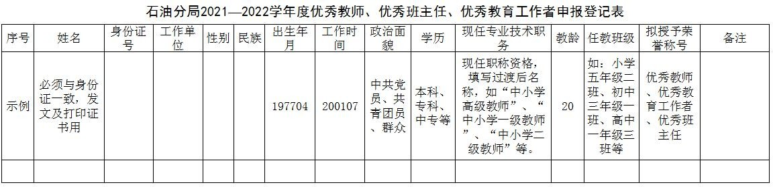

附件 3：
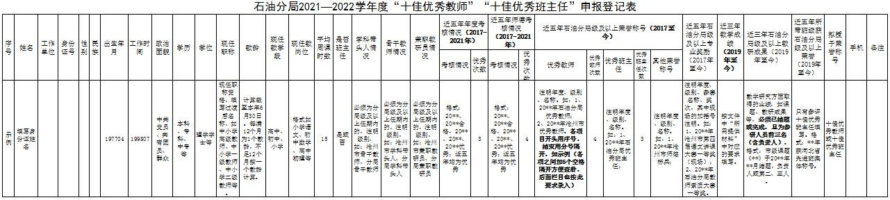

附件 4：

填表要求

本表存入本人档案（原表字体、格式、大小不要调整），严格按以下要求填写：
1、职务填写现任岗位，如“教师”“教务主任”“教务干事”

等；
2、职称填写现任职称，如“中小学高级教师”“中小学一级

教师”“中小学二级教师”等；
3、工作单位按本单位公章填写，如“华北油田**学校”；
4、荣誉称号填写“优秀教师”“优秀班主任”“优秀教育工作者”；
5、“主要事迹”简要表述即可；
6、“单位推荐意见”签署“同意”并加盖公章（盖在框内），日期为填表日期；
7、“石油分局审批意见”日期为 2022 年 9 月 10 日；
8、此表用电脑打印，录入内容为宋体四号，表格用 A4 纸单面打印在一张纸上（填表要求不打印），一式一份。

石油分局 2021―2022 学年度
优秀教师、优秀班主任、优秀教育工作者审批表
姓 名 |  | 性别 |  |  | 民族 |  | 职 务
出 生年 月 |  | 政治面貌 |  |  | 职称 |  | 文 化程 度
工作单位
授予荣誉称号
主要事迹
单位推荐意见 |  |  |  |  | 石油分局审批意见
 | （盖章） 年 月 |  | 日 |  | （盖章） 年 月 |  |  | 日
备 注

附件 5：

填表要求

本表存入本人档案（原表字体、格式、大小不要调整），严格按以下要求填写：
1、表中职务填写现任岗位，如“教师”；
2、职称填写现任职称，如“中小学高级教师”“中小学一级教师”“中小学二级教师”等；
3、工作单位按本单位公章填写，如“华北油田**学校”；
4、荣誉称号填写“十佳优秀教师”、“十佳优秀班主任”；
5、“主要事迹”简要表述即可；
6、“单位推荐意见”签署“同意”并加盖公章（盖在框内），日期为为 2022 年 9 月 10 日；
7、“石油分局审批意见”日期为 2022 年 9 月 10 日；
8、此表用电脑打印，录入内容为宋体四号，表格用 A4 纸单面打印在一张纸单面上（填表要求不打印），一式一份。

石油分局 2021―2022 学年度
“十佳优秀教师”“十佳优秀班主任”审批表
姓 名 |  |  | 性别 |  |  | 民族 |  |  | 职 务
出 生年 月 |  |  | 政治面貌 |  |  | 职称 |  |  | 文 化程 度
工作单位
授予荣誉称号
主要事迹
单位推荐意见 |  |  |  |  |  | 石油分局审批意见
 | 年 | （盖章） 月 |  | 日 |  | 年 |  | （盖章）  月 |  | 日
备 注

